2018～2019学年第一学期八年级数学学科期中检测卷
班级______姓名______ 学号______
一、选择题（本大题共6小题，每小题2分，共12分）
1．下面四个美术字中可以看作轴对称图形的是（ ）
A． | B． | C． | D．
2．下列各组线段能构成直角三角形的一组是（ ）
A．5cm，9cm，12cm | B．7cm，12cm，13cm
C．30cm，40cm，50cm | D．3cm，4cm，6cm
3．如图，已知图中的两个三角形全等，则∠1等于（ ）
A．50° | B．58° | C．60° | D．72°
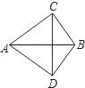
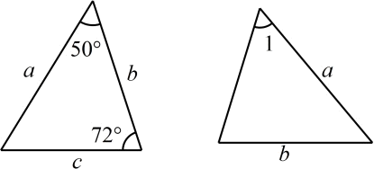
（第3题）
（第4题）
4．如图，AC=AD，BC=BD，则下面说法一定正确的是（ ）
A．AB垂直平分CD | B．CD垂直平分AB
C．AB与CD互相垂直平分 | D．CD平分∠ACB
5．如图，在△ABC中，分别以点A和点B为圆心，大于AB的长为半径画弧，两弧相交于点M，N，作直线MN，交BC于点D，连接AD.若△ADC的周长为14，BC=8，则AC的长为（ ）
A．5 | B．6 | C．7 | D．8
A
B
D
F
C
E
（第6题）
D
N
C
A
B
M

（第5题）

6．如图，在△ABC中，CD⊥AB于点D，BE⊥AC于点E，F为BC的中点，DE＝5，BC＝8，则△DEF的周长是（ ）
A．21 | B．18 | C．13 | D．15

二、填空题（本大题共10小题，每小题2分，共20分）
7．等腰三角形的对称轴是 ．
8．直角三角形的斜边长是5，一直角边是3，则此三角形的周长是 ．
9．等腰三角形ABC的周长为8cm，其中腰长AB=3cm，则BC= cm．
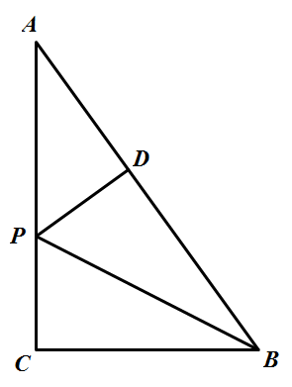
10．如图，∠1=∠2，要利用“AAS”得到△ABD≌△ACD，需要增加的一个条件是 ．

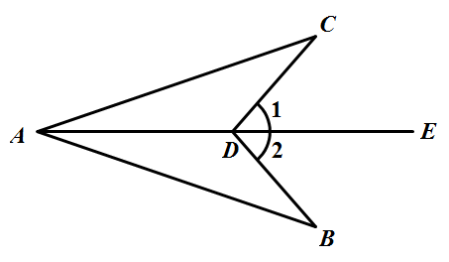
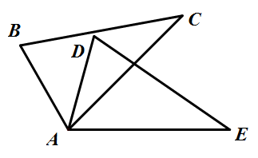

（第 10 题） （第 11 题） （第 12 题）
11．如图，Rt△ABC中，∠C＝90○，∠ABC的平分线交AC于点P，PD⊥AB，垂足为D，若PD=2，则PC= ．
12．如图，△ABC≌△ADE，若∠C=35°，∠D=75°，∠DAC=25°，则∠BAD= °．
13．如图，一个直径为8cm的杯子，在它的正中间竖直放一根筷子，筷子露出杯子外1cm，当筷子倒向杯壁时（筷子底端不动），筷子顶端刚好触到杯口，则筷子长度为 cm．
14．观察以下几组勾股数，并寻找规律：①3，4，5；②5，12，13；③7，24，25；④9，40，41；…，请你写出具有以上规律的第⑥组勾股数： ．
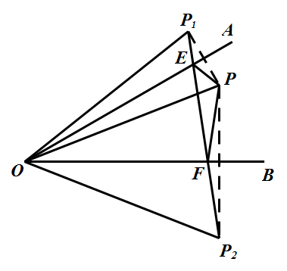
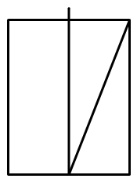
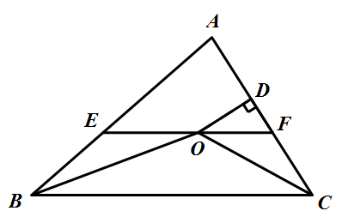

（第 13 题） （第15题） （第 16 题）
15．如图，已知∠AOB=30°，点P在∠AOB内部，点P₁与点P关于OA对称，点P₂与点P关于OB对称，连接P₁P₂交OA、OB于E、F，则∠EPF= °．
16．如图，在△ABC中，∠ABC和∠ACB的平分线相交于点O，过点O作EF∥BC交AB于点E，交AC于点F，过点O作OD⊥AC于点D，下列四个结论：
①BE=EF-CF；②$\frac{1}{2}$；③点O到△ABC各边的距离相等；④设OD=m，AE+AF=n，则$\frac{1}{2}$，其中正确的结论是 .（填所有正确的序号）

三、解答题（本大题共10小题，共68分）
17．（6分）已知：如图，点E、F在线段BD上，BE=DF，AB∥CD，∠A=∠C．求证：△ABF≌△CDE．
C
F
E
D
B
A

（第17题）

18．（6分）如图，网格中的△ABC与△DEF为轴对称图形．
（1）利用网格线作出△ABC与△DEF的对称轴l；
（2）结合所画图形，在直线l上画出点P，使PA+PC最小；
（第18题）
E
F
C
B
D
A
（3）如果每一个小正方形的边长为1，请直接写出△ABC的
面积= ．

19．（6分）在七年级我们就学过用一副三角板画出一些特殊度数的角．在八年级第二章，我们学会了一些基本的尺规作图，这些特殊的角也能用尺规作出．下面请各位同学开动脑筋，只用直尺和圆规完成下列作图．
已知：如图，射线OA．
求作：∠AOB，使得∠AOB在射线OA的上方，且∠AOB=45°（保留作图痕迹，不写作法）．

A
O

（第19题）

20．（6分）证明：有两个角相等的三角形是等腰三角形．
已知：
求证：
证明：

21．（7分）如图，△ABC中，AD⊥BC，垂足为D．如果AD＝6，BD＝9，CD＝4，那么∠BAC是直角吗？证明你的结论．
A
B
C
D
（第21题）

22．（8分）如图，△ABC为等边三角形，BD平分∠ABC交AC于点D，DE∥BC交AB于点E．
（1）求证：△ADE是等边三角形．
（第22题）
A
E
D
B
C
（2）求证：AE =$\frac{4}{3}$AB．

23．（6分）如图，折叠长方形纸片ABCD，使点D落在边BC上的点F处，折痕为AE．已知该纸片宽AB=3cm，长BC=5cm．求EC的长．
A
B
F
C
E
D

（第23题）

24．（6分）如图，已知△ABC的角平分线BD与∠ACB的外角平分线交于点D，DE∥BC交AB于点E，交AC于点F.
求证：BE−CF =EF.
A
B
G
C
D
E
F

（第24题）

25．（8分）在△ABC中，∠BAC=90°，AB=AC．点D从点B出发沿射线BC移动，以AD为边在AB的右侧作△ADE，且∠DAE=90°，AD=AE．连接CE．
(1)如图1，若点D在BC边上，则∠BCE= º；
(2)如图2，若点D在BC的延长线上运动.
（第25题）
A
E
D
C
B
A
B
E
D
C
图1
图2
①∠BCE的度数是否发生变化？请说明理由；
②若BC=3，CD=6，则△ADE的面积为 ．

26．（9分）【新知学习】
如果一个三角形有一边上的中线等于这条边的一半，那么我们就把这样的三角形叫做“智慧三角形”．
【简单运用】
（1）下列三个三角形，是智慧三角形的是 （填序号）；
6
8
7
7
8
8
8
60º
①
②
③

（2）如图，已知等边三角形ABC，请用刻度尺在该三角形边上找出所有满足条件的点D，使△ABD为“智慧三角形”，并写出作法；
A
C
B

【深入探究】
（3）如图，在正方形ABCD中，点E是BC的中点，F是CD上一点，且CF=$\frac{1}{4}$CD，试判断△AEF是否为“智慧三角形”，并说明理由；
A
F
E
D
C
B

【灵活应用】
（4）如图，等边三角形ABC边长5cm．若动点P以1cm/s的速度从点A出发，沿△ABC的边AB-BC-CA运动．若另一动点Q以2cm/s的速度从点B出发，沿边BC-CA-AB运动，两点同时出发，当点Q首次回到点B时，两点同时停止运动．设运动时间为t（s），那么t为 （s）时，△PBQ为“智慧三角形”．
A
B
P
Q
C

2018～2019学年度第一学期期中质量调研测试
八年级数学评分标准
一、选择题（本大题共6小题，每题2分，共12分）
题号 | 1 | 2 | 3 | 4 | 5 | 6
答案 | D | C | B | A | B | C
二、填空题（本大题共10小题，每题2分，共20分）
7．顶角平分线所在直线（答案不唯一）； 8．12； 9． 2或3；
10．∠B ＝∠C； 11．2； 12．45； 13．8.5；
14．13，84，85 ； 15．120； 16．①②③④．
三、解答题（本大题共10小题，共68分）
17．（6分）
证明：∵BE=DF
C
（第17题）
F
E
D
B
A
∴BE+EF=DF+EF
即BF=DE…………………2分
∵AB∥CD
∴∠B=∠D…………………3分
在△ABF和△CDE中
∠A=∠C.
∠B=∠D
BF=DE
∴△ABF≌△CDE（AAS）…………………6分

18．（6分）
l
（第18题）
E
F
C
B
D
A
P
解：（1）作图正确，并标出l； ………2分
（2）正确标出点P位置；…………………4分

（3） 3 …………………6分

19．（6分）
B
A
O
（第19题）

∴∠AOB即为所作．

正确作图…………………6分
（作法不唯一）

20．（6分）
已知：如图，在△ABC中，∠B=∠C．
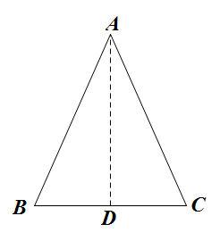
求证：△ABC是等腰三角形． …………………2分
证明：作△ABC的角平分线AD．…………………3分
得∠BAD=∠CAD
在△ABD和△ACD中
∠B=∠C
∠BAD=∠CAD
AD=AD
∴△BAD≌△CAD（AAS）…………………5分
∴AB=AC
∴△ABC是等腰三角形 …………………6分

21．（7分）
解：是直角．∵AD⊥BC∴∠ADB＝∠ADC＝90°
∴AD²+BD²=AB²，AD²+CD²=AC² …………………2分
∵AD＝6，BD＝9，CD＝4
∴AB²＝117，AC²＝52， …………………4分
A
B
C
D
（第21题）
∵BC＝BD+CD＝13
∴AB²+AC²=BC² ………………… 6分
∴∠BAC＝90° …………………7分
22．（8分）
证明：（1）∵△ABC为等边三角形
∴∠A=∠ABC=∠C=60° …………………1分
∵DE∥BC
∴∠AED=∠ABC=60º，∠ADE=∠C=60º…………………2分
∴∠AED=∠ADE=∠A=60º
（第22题）
A
E
D
B
C
∴△ADE是等边三角形 …………………4分
（2）∵△ABC为等边三角形
∴AB=BC=AC
∵AB=BC，BD平分∠ABC
∴AD=$\frac{1}{2}$AC …………………6分
∵△ADE是等边三角形
∴AE=AD
∴AE=$\frac{1}{2}$AB…………………8分
（方法不唯一）

23．（6分）
解：由折叠可知AD=AF=5cm，DE=EF…………………1分
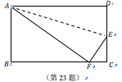
∵∠B＝90°∴ AB²+BF²= AF²，
∵AB=3cm，AF=5cm
∴BF=4cm，∵BC=5cm，∴FC=1cm…………………3分
∵∠C＝90°，∴ EC²+FC²= EF²
设EC＝x，则DE=EF=3－x
∴（3－x）²＝1²+x²…………………5分
∴ x＝$\frac{4}{3}$…………………6分

24．（6分）
证明：∵BD平分∠ABC
∴∠ABD=∠CBD …………………1分
∵DE∥BC
A
B
G
C
D
E
F
（第24题）
∴∠EDB=∠CBD …………………2分
∴∠ABD=∠EDB …………………3分
∴DE=BE …………………4分
同理可证 DF=CF…………………5分
∵EF=DE﹣DF
∴EF=BE﹣CF …………………6分

25．（8分）
（第25题）
A
E
D
C
B
图1
A
B
E
D
C
图2
解：（1）90…………………2分
- ①不发生变化.
∵AB=AC，∠BAC=90°
∴∠ABC=∠ACB=45°…………………3分
∵∠BAC=∠DAE=90°
∴∠BAC+∠DAC=∠DAE+∠DAC
∴∠BAD=∠CAE…………………4分
在△ACE和△ABD中
AC=AB
∠CAE=∠BAD
AE=AD
∴△ACE≌△ABD…………………5分
∴∠ACE=∠ABD=45°
∴∠BCE=∠BCA+∠ACE=45°+45°=90°
∴∠BCE的度数不变，为90°…………………6分
② $\frac{\text{117}}{4}$ …………………8分
- （9分）
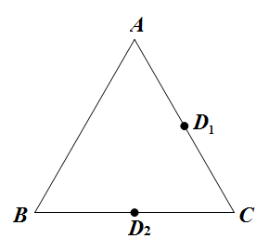
（1）①…………………1分

（2）用刻度尺分别量取AC、BC的中点D₁、D₂．
点D₁、D₂即为所求．…………………3分
（正确画出一个点并写出作法得1分）

（3）△AEF是“智慧三角形”…………………4分
理由如下：如图，设正方形的边长为4a
∵E是BC的中点
∴BE=EC=2a
∵CF=$\frac{1}{4}$CD
A
F
E
D
C
B
∴FC=a，DF=4a﹣a=3a …………………5分
在Rt△ABE中，AE²=（4a）²+（2a）²=20a²
在Rt△ECF中，EF²=（2a）²+a²=5a²
在Rt△ADF中，AF²=（4a）²+（3a）²=25a²
∴AE²+EF²=AF²
∴△AEF是直角三角形，∠AEF=90°
∵直角三角形斜边AF上的中线等于AF的一半
∴△AEF为“智慧三角形”…………………7分

（4）1，$\frac{5}{2}$，$\frac{\text{25}}{4}$，7…………………9分

